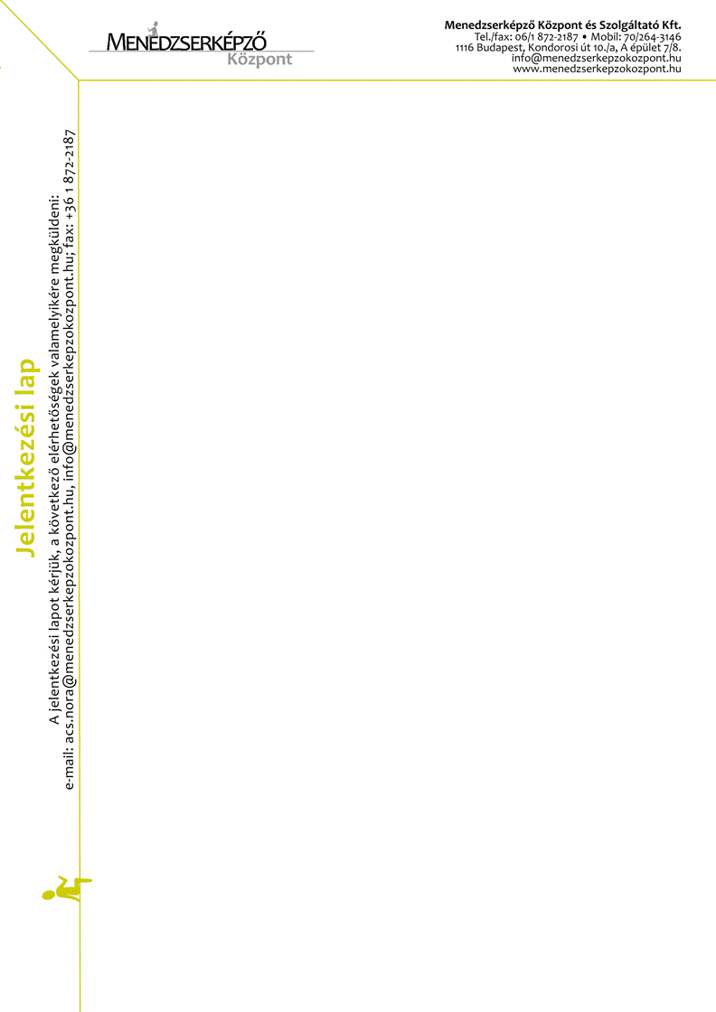

**Menedzserképző Központ II. Adatvédelmi Konferencia**

**2013. november 5. (kedd), Budapest, Danubius Hotel Gellért**

Cégadatok:

|  |  |
| --- | --- |
| Cégnév |  |
| Számlázási cím |  |
| Levelezési cím |  |
| Egyéb számlázási információ, megjegyzés |  |

A résztvevő(k) adatai:

|  |  |  |  |  |  |
| --- | --- | --- | --- | --- | --- |
| Név | Beosztás | Telefon | Mobil | Fax | E-mail |
|  |  |  |  |  |  |
|  |  |  |  |  |  |
|  |  |  |  |  |  |
|  |  |  |  |  |  |
|  |  |  |  |  |  |

|  |  |
| --- | --- |
| Egyéb információ, megjegyzés |  |

**Részvételi díj:**

**27 000 Ft + áfa**

**Kedvezmény:**

❒ **A** [**Business Traveller Hungary**](http://www.businesstraveller.hu/)**, a** [**Turizmus Panoráma Bulletin**](http://www.turizmus.com/tpbulletin/index/0/10021)**, és a** [**www.turizmus.com**](http://www.turizmus.com/) **olvasói és partnerei részére 15% kedvezmény**

*A feltüntetett engedményen felül további kedvezmény nem vehető igénybe.*

A Menedzserképző Központ és Szolgáltató Kft. a regisztráció beérkezését követően állítja ki a részvételi díjról az átutalásos számlát, 8 napos fizetési határidővel. Eltérő igények esetén természetesen szívesen alkalmazkodunk a partnerhez, melyeket kérjük az űrlapon jelezni.

A jelentkező köteles a részvételi díj összegét a Menedzserképző Központ és Szolgáltató Kft. részére, a kiállított számlán levő fizetési határidőig kiegyenlíteni.

A részvétel lemondását a Menedzserképző Központ és Szolgáltató Kft. kizárólag írásban fogadja el. Lemondás esetén van lehetőség a delegálásra, azonban amennyiben a jelzés a rendezvény előtti 10. napon, vagy azon belül történik, a jelentkező köteles a teljes díj kifizetésére.

A jelentkezési lap kitöltésével a szolgáltatás megrendelésre kerül, a fenti fizetési- és lemondási feltételek elfogadásával. Az adatok kitöltésével hozzájárul ahhoz, hogy a Menedzserképző Központ és Szolgáltató Kft. a megadott elérhetőségekre reklámtartalmú anyagokat küldjön.

A Menedzserképző Központ és Szolgáltató Kft. a regisztráció beérkezését követően állítja ki a részvételi díjról az átutalásos számlát, 8 napos fizetési határidővel. Eltérő igények esetén természetesen szívesen alkalmazkodunk a partnerhez, melyeket kérjük az űrlapon jelezni.

A jelentkező köteles a részvételi díj összegét a Menedzserképző Központ és Szolgáltató Kft. részére, a kiállított számlán levő fizetési határidőig kiegyenlíteni.

A részvétel lemondását a Menedzserképző Központ és Szolgáltató Kft. kizárólag írásban fogadja el. Lemondás esetén van lehetőség a delegálásra, azonban amennyiben a jelzés a rendezvény előtti 10. napon, vagy azon belül történik, a jelentkező köteles a teljes díj kifizetésére.

A jelentkezési lap kitöltésével a szolgáltatás megrendelésre kerül, a fenti fizetési- és lemondási feltételek elfogadásával. Az adatok kitöltésével hozzájárul ahhoz, hogy a Menedzserképző Központ és Szolgáltató Kft. a megadott elérhetőségekre reklámtartalmú anyagokat küldjön.